

表面测速雷达
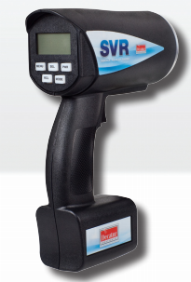
用户手册



表面测速雷达

用户手册

公共安全公司
目录
欢迎了解Decatur电子公司 6
关于本手册 8
1. 安全信息 8
2. 验收 9
3. 初步了解 10
3.1 简介 10
3.2 电池充电 10
3.3 移开电池座 11
3.4 电池安装 11
3.5 将电池座插入SVR 12
3.6 电池组充电 13
3.7 充电状态指示灯（LED） 14
3.8 电池运行时间 15
3.9 更换电池 15
3.10 连接电源线 15
3.11 插入电源线 15
3.12 控制面板功能 15
4. 组件 16
4.1 控制按钮 16
4.2 显示器 17
4.3 扳机 19
4.4 固定装置 19
5. 操作模式 19
5.1 菜单 19
5.1.1 背光 21
5.1.2 显示功能——余弦（COS） 21
5.1.3 显示功能——U 22
5.1.4 显示功能A 23
5.1.5 显示功能SEN 23
6. 测量水面速度 24
6.1 简介 24
6.2 测量 25
7. 角度补偿 27
7.1 垂直角度补偿 27
7.2 水平角度补偿 28
8. 串行输出 29
9. 保持高效能的技巧 31
9.1 雷达的工作原理 31
9.2 干扰源和纠正 31
9.2.1 角度干扰（余弦误差影响） 32
9.2.2 电磁干扰（EMI） 33
9.2.3 反馈干扰 34
9.2.4 无线电频率干扰（RFI） 34
9.2.5 扫描 34
9.2.6 环境因素：风、雨和雪 34
10. 保管、清洁与存放 34
11. 规范 35
11.1 测量规范 35
11.2 出厂默认设置 35
11.3 天线参数 35
11.4 环境 36
11.5 电压 36
11.6 耗电 37
12. 法律要求 37
12.1 文件 37
13. 常见问题（FAQ） 39
15. 送修服务程序 41
16. 如何订购其他产品 错误！未定义书签。
17. 用户备注 42



欢迎了解Decatur电子公司
感谢您购买Decatur电子公司的SVRTM产品，该产品是一种用于测量水面速度的高级表面测速雷达（SVR）。在水流速度很快或发生洪水时，使用接触式测量仪器测量水面速度会带来安全风险，此时最适合使用SVR。
SVR内含多种先进功能，例如余弦纠错，用于更正雷达枪相对目标的垂直和水平角度位置。SVR还内置一种可配置的水平余弦调整功能，可在雷达枪的角度与目标水流方向不平行的时候进行调整。
如果您如我们预期的一样对该产品的功效表示满意，请咨询您的Decatur销售代表有关其他Decatur产品的信息，包括GenesisTM系列雷达，OnsiteTM系列速度追踪器，移动摄影车，标志杆以及ResponderTM系列车内视频系统。
试试我们任何一种产品，您就会相信我们的产品真的是一流的！

关于本手册
本手册包含雷达安装、使用和维护的重要信息，有助于帮您延长其使用寿命，并保持其最佳功效。请抽出时间完整阅读本手册，并随时带在身边以备将来查阅。
请注意本手册中使用的以下符号：



表示安全预防的警告信息。请仔细阅读。

表示应留意的有用的提示或预防措施。

1.安全信息
所有维修需求应提请制造商解决。
警告
·不要给雷达加上过高电压——否则器件会被损坏！详见备注。
·更换SVR电池时，即便您认为只有一个电池无法使用，仍要更换所有6个电池。
·仅使用可充电的镍氢电池。
·该SVR通过电源线在传统的+12VDC（+10.8至+16.5VDC）额定电压下运作。此外，该SVR还可通过内部电池在7.2VDC的额定电压下运作。电源线电压过高或电池选用错误可导致仪器损坏。

- ·擅自拆开SVR（不包括更换电池）将使现有的保修失效。该仪器内部无用户可维修部件。
·请勿将SVR暴露在过度潮湿的环境中。请勿将其浸入水中。违反指 南要求将使保修失效。
·请勿将SVR丢落在硬表面，以免发生损坏。丢落或滥用造成的仪器 损坏不在保修范围内。
、

2.验收
·收到雷达时，请检查所有部件是否有因装卸导致的运输损坏。
·若发现有损坏情况，请立即（最好是在司机在场时）通知货运公司，在提单上记录损坏情况，并保留问题或损坏情况记录。
·仪器包装应包含以下图示各项以及本手册。
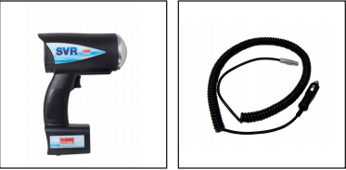
SVR 可拆卸电源线
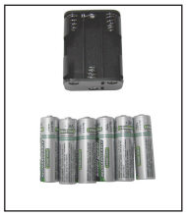
电池及可拆卸电池座

3. 初步了解

3.1 简介
SVR是一种手持式表面测速雷达（SVR），专为测量水面速度而设计——特别适合溪流及河流速度测量。该仪器具有“回忆”（Recall）功能，可查阅以往测量记录。通过菜单选项还可选择其他功能。
该雷达枪具有倾斜感应系统，可内部补偿雷达枪相对目标水面的垂直角度的余弦角度效应（减小下偏角）。倾斜感应器无需手动设置。
此外，当雷达枪从与目标平行方向呈大于10°角的方向对准目标时，会产生一个水平（偏离）角，该软件还可补偿这一角度。

3.2 电池充电
SVR使用6个可充电的镍氢电池（或直流电源线）供电。首次收到雷达时，这些电池在使用前需要进行首次充电。电池充电后，如果在3-4周内不使用SVR，应在此后使用前再次充电，以便充分保证雷达的完整工作时间。首次对电池充电或更换电池请遵照第3.6-3.7步。

3.3 移开电池座
电池座位于SVR的手柄内部，通过滑动门可接触到该电池座。第一次收到产品时，电池座理应已装上电池，但如果没有安装，就需拆下电池座，将电池装入。要拆下电池座，向右滑开电池盖，直到电池座得以释放，如图3.3所示。滑动门已从滑道完全移开。
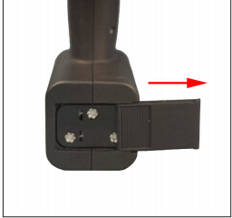
图3.3
滑开电池盖

3.4 电池安装
按照电池座内部的极性指示将电池插入电池座（图3.4a）。妥善安装后，电池座将如图3.4b所示。
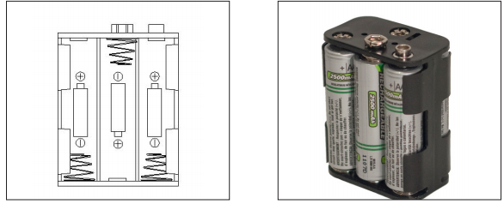
图 3.4a 图3.4b
电池座 装入电池后的电池座
注意每个电池的负极应置于电池座有弹簧的一侧。

3.5 将电池座插入SVR
电池座的设计允许在其滑入雷达枪的正确位置后，与雷达枪内部的电源连接器接触。仔细观察电池座，您会发现其中有正负极端子。插入雷达枪时，端子应位于顶部，如图3.5所示。
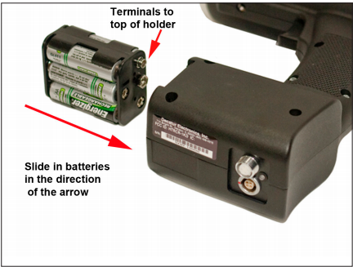
按箭头所示方向滑入电池
端子置于电池座顶部
图3.5
插入电池。
将电池妥善装入电池座，并将电池座插入雷达枪手柄后，可将滑动门滑到原位并将其关闭。如果您尚未使用备选的镍氢电池充电器给电池充电，您现在可以使用电源线给电池充电。
·如果电池座插入手柄的位置不正确，滑盖将无法滑动到原位并关闭。

3.6 电池组充电
SVR随附的电源线可用于直接从车载插座为SVR供电，也可用于为SVR电池充电。电池妥善装入电池座并插入手柄后，通过对齐电源线插头上的红点与电源连接器上的红点，将电源线插入位于手柄底部的电源连接器。若未妥善对齐插头与连接器，插座的插针将会受损。请参考图3.6以便妥善对齐。
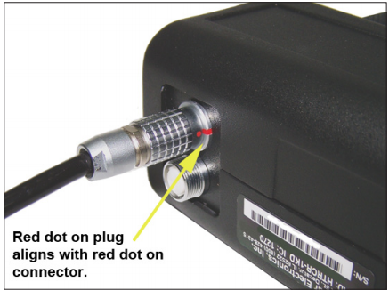
对齐插头与连接器上的红点。
图3.6
对齐红点。
接下来，将点烟器插头插入激活的车载点烟器插座。点烟器插头上的红色LED灯点亮，显示SVR通电。在关闭状态下，SVR需要约两小时方可将电池充满电。 在与电源线连接的状态下开启SVR将终止充电，此时雷达枪可通过电源线供电运作。雷达枪开启时电池不充电。

3.7 充电状态指示灯（LED）
通过手柄底部的充电状态LED指示灯可确定充电状态（见图3.7）。下表定义了各种充电状态。
快速闪烁绿色灯=检查电池状态
中等速度闪烁绿色灯=电池正在充电
固体绿色灯=已充满
固体红色灯=充电出错
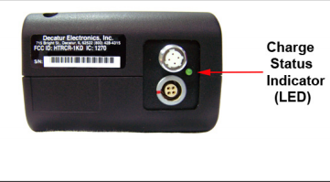
充电状态指示灯（LED）
图3.3
充电状态指示灯。
正常的充电进程是快速闪烁60秒，中速闪烁直至充满电（电量耗尽的电池需要大约两小时电池可充满电），然后在充满时闪烁一次固体绿色灯。
雷达枪可不限时充电。充电完成后，充电电路将自动关闭。
- ·必须关闭SVR，否则电池无法充电。充电时不能操作SVR。
·充电温度保持在50°F（10°C）至113°F（45°C）之间时，电池可 发挥最佳功效。若充电温度超越该温度范围，可能导致电池寿命缩短或充 电不足...

3.8 电池运行时间
充一次电，SVR能维持的工作时间取决于若干因素，包括电池的毫安时（mAh）容量，电池使用的年限以及SVR的使用方式。通常在正常使用的情况下，一套容量均为2500mAh的6个新电池在充满电后，可运行大约一周时间才需要再次充电。

3.9 更换电池
更换新电池时，请记住只能使用可充电的镍氢电池，并同时更换所有的电池，即便您怀疑只有一个电池损坏时也应如此。遵照3.2至3.7步的说明，在更换电池时，妥善安装新电池并对其充电。

3.10 连接电源线
如果您选择采用电源线而非内部电池供电，请将电源线与SVR底部的插座连接，确保妥善对齐电源线上的插头与SVR底部的连接器。开启后，SVR将自动从内部电池转到电源线获得电供应。

3.11 插入电源线
将雷达枪的电源线连入车辆点烟器插座。如果您使用独立的电池组作为电源，将雷达的电源线连入电池组插座。

3.12 控制面板功能
SVR的运作受含五个按钮的键盘和扳机控制。

4. 组件

4.1 控制按钮
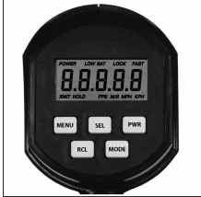
图4.1
面板（显示和控制按钮）
观察从左到右的控制按钮，这些按钮分别具有以下功能：
MENU（菜单）
使用MENU按钮查看可更改的选项。重复按MENU按钮可浏览不同的程控功能。
SEL（选择）
使用选择按钮（SEL）可在每个模式选项下选择设置。按SEL按钮即可更改某个模式选项。
PWR（电源）
PWR按钮用于开启和关闭雷达枪。首次通电后，SVR屏幕上将显示如图4.1所示的内容。关闭SVR后，显示器上将显示OFF字样，表明该仪器处于断电状态。
RCL（回忆）
按下回忆按钮（RCL）后，如果以下情况成立，仪器将进入回忆模式：
·仪器处于非传送状态。
·总共完成了所有10次测量，且已显示速度结果。
若显示器左侧显示字母“r”，则表示该功能处于激活状态。
MODE（模式）
使用MODE按钮可更改显示器分辨率。您可以选择以10ths或100ths显示速度。

4.2 显示器
4.2.1 数字段
5个大数字（88888）显示速度。分辨率取决于小数点位置。图标表示状态。
4.2.2 状态指示图标
首次开启后，SVR将对显示器进行片段检查，确定所有片段和图标正常显示。 以下图标将显示在显示器屏幕的顶端和底部，但并非所有的图标都表示SVR 的功能。代表SVR所用功能的图标说明以下状态：
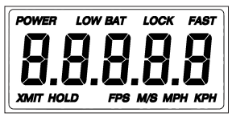
图4.2.2
数字片段和状态指示图标
POWER（电源）
显示POWER时，说明仪器已通电。
LOW BAT（电量过低）
LOW BAT图标表示仪器内部电池（或者您使用的单独电池组）电量较低。显示LOW BAT时，系统将不会传送或显示任何新速度数据，显示器将呈现空白状态。
XMIT（传输）
XMIT表示雷达正在传输。
HOLD（暂停）
HOLD表示系统处于非传输状态。
FPS（英尺/秒）
FPS表示雷达枪设置为以英尺/秒为单位显示速度。
M/S（米/秒）
M/S表示雷达枪设置为以米/秒为单位显示速度。
片段检查完成后，显示器将在屏幕前端显示POWER, HOLD和测量单位（FPS或M/S）图标以及5条短线（-）。SVR现在可以使用。
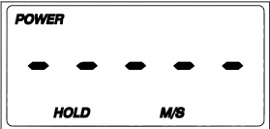
图4.2b
显示器显示片段检查测试已完成，SVR已可以使用。

4.3 扳机
扣动扳机后，雷达开始传送和接收微波能量。要测量水流速度，扣动和释放扳机。即使扳机暂时释放，雷达仍将继续传送。参见第6.2节“测量”。

4.4 固定装置
雷达为手持式操作设计，您也可以将其安装在一个标准的照相机三脚架上。

5. 操作模式
通过SVR控制面板上的MENU和SEL按钮可查看和更改程控设置。雷达枪关闭后将记住您上一次的设置，并在下一次开启时默认为该设置。

5.1 菜单
您可以使用出厂默认设置或者选择自己的设置。要选择某种设置，重复按MENU按钮直到您希望更改的设置显示出来。然后释放MENU按钮，按SEL（选择）按钮浏览该设置的选项。作好选择后，释放按钮，您的新设置将生效。如果两秒后没有按MENU或SEL按钮，雷达枪将返回正常工作模式，采用您在此之前选择的任意设置。表5.1列出了菜单设置选项。

菜单选项包括：
· bl=背光（开/关）
· C=余弦调整（0°至60°，增量为5°）
· U=测量单位（欧洲：米/秒或美国：英尺/秒）
· A=角度（仅报告）
· SEN=敏感度（1-10，10为最大敏感度）

显示的字母 | 说明 | 设置选项 | 显示的默认设置
bL | 背光 | On/Off（开/关）（默认为Off） | 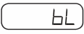
COS | 水平角度 | 0°-60°（增量为5°）（默认为0°） | 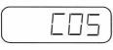
U | 测量单位 | USA=FPS（美国=英尺/秒）  EUR=M/S（欧洲=米/秒）  （默认为M/S） | 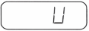
A | 垂直角度 | 不可调  仅用于校验 | 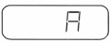
SEN | 敏感度 | 1-10（默认为10） | 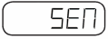
表5.1
菜单设置

5.1.1 背光
使用背光功能打开或关闭SVR的显示器背光。在不需要时关闭背光可节省电池电量。
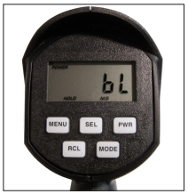
图5.1.1
背光模式

5.1.2 显示功能——余弦（COS）
使用COS（余弦）为水平（偏离）角度（有效角度为0°-60°，增量为5°）调整余弦更正角度。选择的更正角度将被保存，直到再次更改为止。
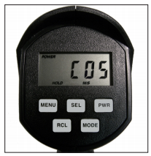
图5.1.2
余弦模式

5.1.3 显示功能——U
设置即将显示的速度单位。选择“EUr”显示米/秒（m/s）单位或“USA”显示英尺/秒（f/s）单位。
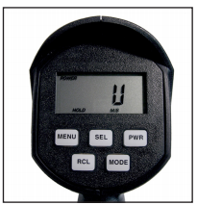
图5.1.3
单位模式

5.1.4 显示功能A——垂直角度显示
用于确认SVR正确读取垂直角度。按MENU按钮直至显示器显示“A”，然后按“SEL”按钮，即可检查垂直角度。上下移动雷达枪时，雷达枪当前所处的角度将显示在屏幕上。要退出该模式，拉开扳机开关，或按MENU，RCL或PWR按钮。
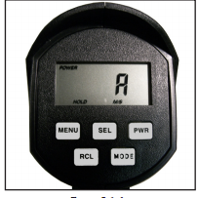
图5.1.4
垂直角度

5.1.5 显示功能SEN——敏感度显示和调整
数字较大时，表示雷达枪应从更远的距离获取水面速度。数字较小时，表示应该减小距离。如果敏感度太高，显示的速度可能无法预知且不稳定。选择最适合测量地点的值。
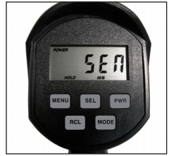
图5.1.5
敏感度模式

6. 测量水面速度
警告

切勿将雷达枪放入水中，否则会损坏仪器。SVR仅从水面上方测量水面速度。

6.1 简介
要开始测量速度，将雷达枪对准水面，扣动并松开扳机（不需要按住扳机）。可按照水流的方向或其反方向测量水面流速。显示器左侧将显示一条短线（-）（如图6），该短线将持续闪烁，直至速度稳定。
当SVR进行了足够次数的测量，并显示出平均且可靠的速度值后，短线将停止闪烁。SVR将再进行10次测量，第一个测量周期编号为0，以此类推，最后一个周期编号为9。10次额外的测量结束后，所有测量的平均值将显示在屏幕上。整个过程需要一分钟时间。
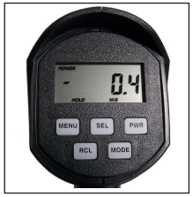
图6.1
短线（-）显示在屏幕窗口的左手边

6.2 测量
·按PWR按钮，启动SVR。显示器片段检查完成后，雷达枪就可使用。
·扣动并松开扳机。SVR在显示器左侧显示一条短线（-）。短线（-）一直闪烁，表示SVR正在进行测量。速度每秒更新一次。在SVR集中进行数据处理时，速度可能会有很大差异。在接近第一个十秒钟时，显示的速度将为准确值。（请勿再次扣动扳机，否则测量周期将终止。）
·10秒后，短线（-）为数字“0”代替，表示已开始下一个测量周期。所显示的速度是前一个10秒期间内的平均速度，该速度值将始终显示在屏幕上，直至当前的测量周期完成。前面的数字“0”将继续闪烁。
·5秒后，测量周期完成，数字“0”被“1”代替，表示下一个测量周期开始。屏幕显示的速度是前15秒内的平均速度，该速度值将保持不变，直至本周期结束。数字“1”将继续闪烁。
·20秒后，屏幕左侧的数字更新为“2”，继续进行与上述相同的速度测量。SVR继续每5秒钟进行一次速度测量并显示新的平均速度，然后更新屏幕左侧显示的数字，直到所有测量周期完成。
·一分钟过后，SVR完成10个单独的5秒钟速度测量。显示器将显示这些测量结果的平均值。
·如果想更改显示器分辨率，请按MODE按钮。速度可以10ths或100ths显示。
如果用户在速度测量周期完成后扣动扳机，读数将被取消。SVR准备好进行新的测量。要回顾测量读数，请按RCL按钮。
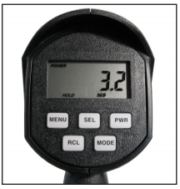
图6.2
所有10次测量的平均结果
（显示器设置为以10ths显示）。
如果在每个测量区间，出现超过0.5-0.8f/s（0.15-0.24m/s）的波动，建议审核最终值。读数一致则表明测量结果有效，因此建议进行一次以上 的测量。
注

由于SVR是从水面测量多普勒效应，因此需要一定的返回能量。（见第9.1节 雷达的工作原理。）表面的微粒和/或悬浮碎片和地表水的粗糙度可产生这种效应。
SVR可轻易测量微粒在高流动状态下移动的速度。这就为表面水流提供了准确性。对于超过1-2英尺/秒（0.30-0.60米/秒）的速度，漂浮碎片和微粒可将大量信号返回雷达枪以供测量。水的粗糙度也可提供良好的信号返回。波纹和横流可在所有方向产生速度。在测量中，SVR读取所有速度，并根据天线收到的信号返回量取其平均值，得到单个速度值。

7. 角度补偿
由于必须从静止干燥的位置（通常为河岸或桥上）方可读取表面速度，因此读取的速度数据必然会受到雷达波束与水流方向之间的角度影响（参见“角度干扰”一节）。
SVR既可以通过在水平方向使用用户可编程的偏角更正，也可以通过在竖直方向使用自动内部倾斜感应器补偿这种效应，即余弦角度。

7.1 垂直角度补偿
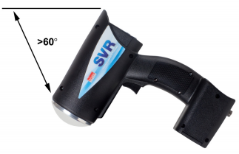
图7.1
SVR在垂直方向倾斜60°下偏角
SVR的内部倾斜感应器自动补偿您的雷达枪对准目标时的垂直角度，最多可补偿60°。您不需要手动设置倾斜感应器。但是，在测量速度时，必须使雷达枪保持在恒定的垂直角度位置。
在下偏角超过60°时，SVR将通过显示“tilt”发出指示。当显示器屏幕上出现“tilt”时，雷达枪不会记录速度测量结果。要继续进行水面速度测量，请将雷达枪倾斜至小于60°的位置，直到“tilt”指示标志不再出现。
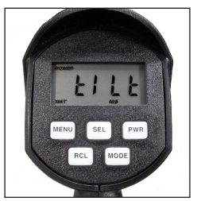
图7.1
垂直（下偏）角超过60°时的屏幕显示
垂直余弦角在出厂前已经多次校准，在现场操作时不需要再进行校准。但可随时确认SVR的垂直角度正确无误。请参见第5.1.4节“显示功能A——垂直角度显示”，了解如何确认垂直角度的正确性。

7.2 水平角度补偿
将雷达枪对准目标时，水平角度若超过10°，则会出现余弦误差，进而导致雷达显示错误读数。要消除或大幅度减小这种误差，可将水平角度补偿设置为您打算将雷达枪对准目标的角度。然后在整个速度测量过程中，在设定的角度上对准并保持雷达枪的位置。
要设置水平角度补偿选项，按MENU按钮，直至显示器上出现COS（余弦）。然后按SELECT按钮。
每次按SELECT按钮时，屏幕会显示00,05,10,15,20,25,30,35,40,45,50,55或60，这些数字代表持枪的水平角度。显示某个数字，直至雷达枪超时，即可选择该角度。
现在雷达枪设置为选定的角度，在更改之前将始终维持在该角度模式下。在下一次进入该菜单选项时，该设置将显示。
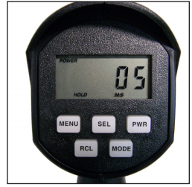
图7.2
水平角度设定为5°

8.串行输出
SVR的手柄底部有一个RS232通信端口。使用定制的RS232通信电缆可以连接雷达并将数据传送到显示屏和PC以便记录和分析速度数据。图8标示了该端口的位置。
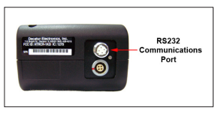
RS232通信端口
图8
端口位置
RS232通信端口的串行通信具有以下特征（8:n:1），并且仅用于传送：
一（1）个起始位
八（8）个数据位
无奇偶校验
一（1）个停止位
传输速率为1200波特

该仪器将数据作为ASCII标志以下列数字序列传输：
ASCII【百】【十】【个】
回车<CR>
（<CR>=ASCII十进制值13）
当显示的目标速度发生变化时，雷达组件按此序列发送数据。当按下LOCK按钮时，雷达传输以下数字序列：
【百】【十】【个】<CR>
（<CR>=ASCII十进制值13）

9. 保持高效能的技巧
理解潜在的雷达干扰以及干扰发生时该采取的措施可大大提升雷达的工作表现。

9.1 雷达的工作原理
要确定水流速度，首先雷达枪传送和引导一个微波能量束（无线电波）与目标形成一个逼近（或后退）角。当该能量束中的能量击中目标时，该束中的少量能量将被反射回雷达设备上的天线。反射信号频率的变化量与目标的速度成比例。这就是多普勒效应。然后雷达设备就可以通过传输和反射信号的频率差确定目标速度。
天线传输无线电波束后，无线电波束在目标区域形成一个椭圆形。波束的大小取决于天线与目标之间的距离。水平波束宽为12°。目标离天线越远，检测区域越大。
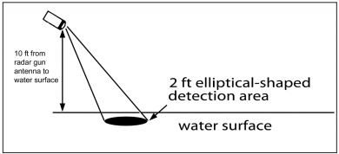
雷达枪天线距水面10英尺
2英尺椭圆形检测区域
水面
图9.1
雷达波束检测区域
距水面大约10英尺时，SVR测量直径为2英尺的椭圆形波束。在测量波束宽度时，请记住这一点。读取多次结果，以便充分涵盖波束的宽度。

9.2 干扰源和纠正
若安装和操作正确，多普勒雷达技术非常准确可靠。但是，环境的差异可能导致各种不同的情境出现，从而导致显示错误（不稳定及时高时低）速度。出现以下特征时，说明速度显示不正确：
·目标处于天线的工作范围外时显示的读数
·进入工作范围的目标覆盖了干扰信号，导致显示速度突然改变
·干扰不规律，且不能提供一个有效的目标记录。

9.2.1 角度干扰（余弦效应）
余弦效应导致雷达设备显示的速度低于实际水面速度。当目标路径（水流方向）与雷达枪天线不平行时即会出现这种效应。随着天线与目标水流方向的水平（偏离）角度增加，显示的速度将减小。理想状况下，偏离角度为0°最合适。
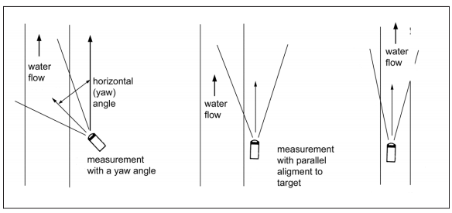
水流
水平（偏离）角度
水流
在具有偏角的情况下测量
在与目标平行的情况下测量
水流
图9.2.1
当目标路径与雷达天线不平行时出现角度错误。
小角度（小于10°）对准确性几乎没有影响。随着角度增大，显示的目标速度出现误差而减小，如下表9.2.1所示。在偏角为90°时，目标速度为0——错误十分明显。
如果未在软件菜单中设置角度补偿选项，您就将看到此类数字。（原因请参见第7.2节 “水平角度补偿”。）
水平角度
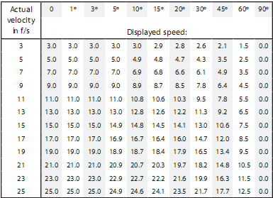
实际速度（英尺/秒）
显示的速度：
图9.2.1
各个天线与目标角度下的实际速度和显示速度
表9.2.1显示了没有调整雷达枪水平（偏离）角度时的实际速度（左栏）和显示的速度（右栏）。请注意，当这种角度小于10°时，余弦效应造成的速度误差极小。此外，还需注意，上表反映的只是水平角度的余弦误差。在测量中引入水平（偏离）角度和垂直（下偏）角度时，两种角度都会影响最终计算的显示速度。
倾斜感应器将自动补偿小于60°的垂直（下偏）角度。
注

9.2.2 电磁干扰（EMI）
操作时，电机可产生EMI。EMI能导致目标速度出错（不稳定，通常时高时低）。为纠正这种干扰，只需关闭干扰源。

9.2.3 反馈干扰
将雷达波束对准电脑屏幕、街灯及其他电子设备时，雷达枪可能显示错误速度（不稳定，通常时高时低）。为纠正这种干扰，只需将雷达枪天线远离干扰源。

9.2.4 无线电频率干扰（RFI）
雷达枪可能在无意中将无线电能量当做多普勒速度，包括来自警用无线电、机场雷达、微波发射塔、CB无线电发射器，以及AM/FM发射塔的无线电能量。雷达枪在紧靠无线电发射器的区域工作时，将会出现这种干扰。

9.2.5 扫描
SVR可附着在固体支架上或手提在一个稳定的位置使用。在静止的物体边移动或“扫描”天线可能导致系统发现移动。正确使用雷达，可避免产生扫描速度。

9.2.6 环境因素：风、雨和雪
风在吹过水面上会产生波浪，进而产生与水流方向不同的运动。对于高速水流，这种效果极小甚至根本不存在，也不会影响测量结果。
然而，对于低速水流，如速度低于2英尺/秒（0.30-0.60米/秒）的水流，风的影响极大，因此测量结果可能无法反映实际速度。在风中测量时，将SVR对准目标区域，保证选取的角度可避开风的影响，或选取风对水面造成最小干扰的角度，例如在桥下或有遮蔽的区域。
雨雪也可能影响测量的准确性。在水流速度较低的情况下，雨雪的垂直速度分量影响最大。经过天线测量面前端的雨滴以及雨滴接触水面造成水面粗糙均会产生这种效应。然而，对于高速水流，这些影响极小。主要的影响因素是主水流方向的表面水流。
在这些情况下，在桥、建筑物或遮蔽区域下雨雪不会影响测量的区域测量。在主渠流占支配的区域测量。这样可消除环境因素带来的潜在误差。

10. 保管、清洁与存放
·避免将食物、饮料及其他液体和物质溅到雷达设备上。
·不使用或运输设备时，将其存放在原包装里。
·使用干净的软布（不得沾上清洁液）清洁雷达设备。

11.规范

11.1 测量规范
最小速度 | 1英尺/秒（0.3米/秒）
最大速度 | 30英尺/秒（9.1米/秒）
测量准确度 | 读数的5%

测量单位可设置为英尺/秒（fps）或米/秒（m/s）

11.2 出厂默认设置
单位 | m/s
水平余弦 | 0°
敏感度 | 10

11.3 天线参数
类型 | K-Band（波段），IACP类型III
额定传输频率 | 24.150Ghz
额定水平波束宽度 | 12°
极性 | 线性（垂直）
额定微波功率输出 | 7mW
最大光圈功率密度 | <1mW/cm²

11.4 环境
环境温度 | -22°F至+158°F，-30°C至+70°C
最大湿度 | 在99°F（37°C）非浓缩环境下90%相对湿度
防水性能符合国际坚固性标准（International Robustness Sttandard）IEC529:1989和欧洲共同体标准（European Community Standard）EN 60529 分类IP55.12°

11.5 电压
电源电压范围 | 8.5VDC-16.5VDC
电源频率 | 可更换的镍氢电池
低压阈值 | 6.3VDC（电池）8.5VDC（电线）

11.6 耗电
待机 | .105安培
天线开启  无目标显示 | .170安培
天线开启  所有内容均显示 | .172安培
天线关闭  片段检查“888” | .116安培
天线开启  片段检查“888” | .180安培

所有电流均在电压为13.8VDC，且开启背光的情况下测出。

12.法律要求

12.1 文件
美国联邦通信委员会（FCC）
华盛顿特区20554

设备授权授予
证明

Decatur Electronics Inc 授予日期： 2000年2月28日
715 Bright Street
Decatur,IL 62522 申请日期：1999年12月21日

经办人：Randall Sanner

不可转让
兹将设备授权颁发给受让人，该授权仅对本文件中标示的设备有效，且设备应按委员会规则及下述规章使用。

FCC识别符 HTRCR-1KD
受让人姓名：Decatur电子公司

设备类别：第15部分现场干扰传感器
注：交通安全雷达

授予说明 FCC规则部分 频率范围（MHZ） 输出功率 频率容限 放射指定符
15 24075-24175 %
邮寄地址：

13.常见问题（FAQ）
问：为什么我的水面速度测量读数远高于上次的读数？
答：如果水面光滑，不粗糙或粗糙度很小，SVR可能没有从水面接收到足够的返 回雷达能量。尝试接近水面测量，或在存在湍流、具有粗糙性或者甚至漂浮 物的水面测量。
问：我刚刚完成一次测量，换到河的另一区域。现在的测量结果似乎出现很大差 异。
答：检查确认是否已调节水平（偏离）角度补偿。在高流速情况下，不正确或不 合适的角度输入可能导致速度读数出现巨大差异。
问：水粗糙度良好，且水面有波纹，但雷达枪的读数仍然高和/或远低于我的预 期。
答：确保测量时不要离水面太远。具体的距离有时候难以确定，因为测量结果是 返回至雷达枪的信号量的函数。返回的信号直接与雷达枪离水面的距离和水 面的粗糙度关联。雷达枪距离水面的位置越近，即使是在水流速度较低的情 况下，测量的效果也是最佳的。您在多次测量中需要指向同一地点。尝试在 测量中最大程度减小水平（偏离）角度。另外，在多次测量中采取不同的垂 直（下偏）角度以确定读数的一致性。确保稳固地握住雷达枪，在测量中保 持角度不变。
问：我在测量目测约低于2fps（.60m/s）的水流速度，但读数高于预期。
答：检查风对水面的影响。风可能影响对低速水流（如低于2fps/0.60m/s的水 流）的测量。如果可能的话，在两个方向测量，一个方向是水流向雷达枪的 方向，另一个是水流远离雷达枪的方向。尝试将雷达枪指向同一地点进行测 量。
问：我在发洪水时测量水面速度。水流非常快，水势汹涌，水面粗糙，且有很多 碎片和漂浮物体。这种情况下使用SVR能获得准确的测量结果吗？
答：是的。汹涌的水流，加上水面具有漂浮物，可为雷达提供良好的返回信号。 请注意，在这种情况下，雷达枪会读取多个不同方向大小不同的速度。雷达 枪会测量这些速度，并得出速度平均值。
问：测量中，速度值每5秒钟就会发生变化。
答：雷达枪测量速度的间隔是60秒。第一次测量结果显示在屏幕上时，该结果 是雷达枪对水面速度多次取样的结果。（雷达枪将数据值存放在先进先出的 内存缓冲器中。）随着雷达枪继续取样，它会丢弃旧的速度值，并用新采样 将其替换，然后再次平均以往所有的值。取样过程在60秒钟的间隔内每5 秒进行一次。这是因为水压会发生变化。雷达枪对表面水进行采样，然后提 供十个水流速度的平均值，每个值均是在5秒期间内采样的结果。在60秒 钟之后，雷达枪将10个值平均，得出最终的速度值。
问：测量时，读数出现时高时低等问题。
答：确保测量时保持雷达枪的位置稳定。可补偿垂直（下偏）余弦速度误差的倾 斜感应器十分敏感。若雷达枪震动或颠簸，将会导致角度读数错误。
14.保修
两年雷达保修
Decatur电子公司保证雷达两年内无做工和材料缺陷，且能在规范下正常工作。在此期间，Decatur电子将自行决定修理或更换任何发现有缺陷的部件（不包括电池），费用不由部件的所有者承担，但您需自行将部件寄至厂家或Decatur授权的维修服务中心。
针对部件和工艺的完全保修不包括正常磨损、压损、掉落、失火、浸渍、螺丝过紧或未授权服务代理尝试修理或改装导致的损坏。
若需修理，请将部件（预付运费）直接寄回工厂或Decatur授权的保修服务中心。请参阅第15节 送修服务程序。
两年保修中不涵盖的内容
若您的部件是在特殊购买计划（例如州采购合同）下购买的，以上保修条款不适用。请参阅购买计划合同，了解适当的保修条款，或联系Decatur电子公司。
若您有意延长保修期限，请联系您的销售代表商谈具体方案。

15. 送修服务程序
如有疑问，希望快速诊断问题，或需要将雷达元件寄回工厂，请：
·拨打Decatur电子客户服务部，咨询客服代表。在此之前，请准备好雷达元件的序列号。
如需将雷达元件寄回Decatur电子：
·要求分配一个送修授权号。您需要给出需要送修服务的雷达序列号。序列号位于手柄底部。
·将所有的雷达部件装入原包装后送回（预付运费）。
· 若本公司人员有此要求，则请随附一张便笺，上书所存在的问题及/或导致问 题出现的原因。若未作说明可能延长雷达设备的返回期限。
·根据您提供的信息，客服代表将为您分发一个送修授权（RA）编号。请在便笺和运输标签上写下RA号。
。
若本公司从客户处收到货到付款（COD）、仍在保修期内的送修产品，在维修后，我们将向客户收取COD运费以及10%的额外手续费用。此外，对于超出保修期的产品，我们需要向客户收取COD运费，10%的额外手续费用以及维修费用。
所有至Decatur维修服务处的运费均有客户承担。Decatur不接受货到付款的邮件。Decatur电子将支付将产品从维修处运送至客户的运费（10美元以下），前提是产品仍在保修期内。我们将向客户收取超过10美元的运费。如果您希望使用快速邮递或次日到达服务，我们将发给您运费账单。
如果您的雷达超出保修期，您希望在修理之前了解成本，Decatur将乐意为您提供修理费用估算。如需获得估价，可在送修雷达或在获得送修授权（RA）号时随附文件提交请求。Decatur仅在客户要求时提供估价。
如果您的元件不在保修期内，估价需要付费，此外您还需支付运费和手续费。（请与Decatur就当前估价费用进行确认）。如果在看到估价成本后，您决定不再修理，我们会向您寄送估价及寄回运费的账单。

